# 新安社区小康进程大事记

2019年5月，新安社区实现全面道路硬化，12个自然村共修建31条巷道，全长2885米。

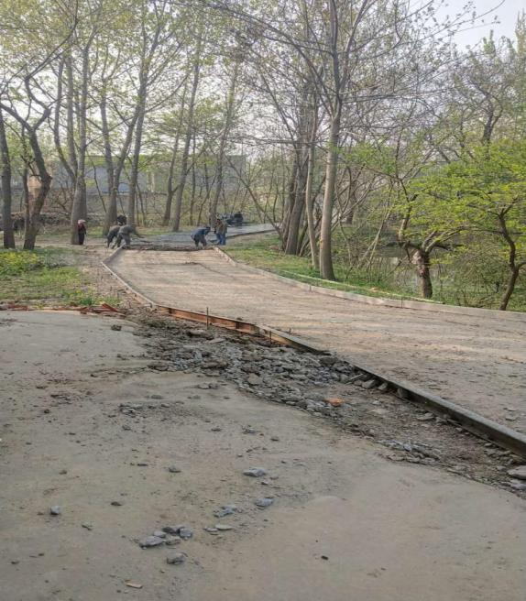

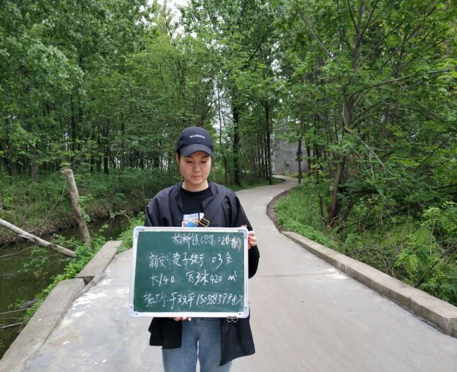

2018年8月，村级文化广场投入使用

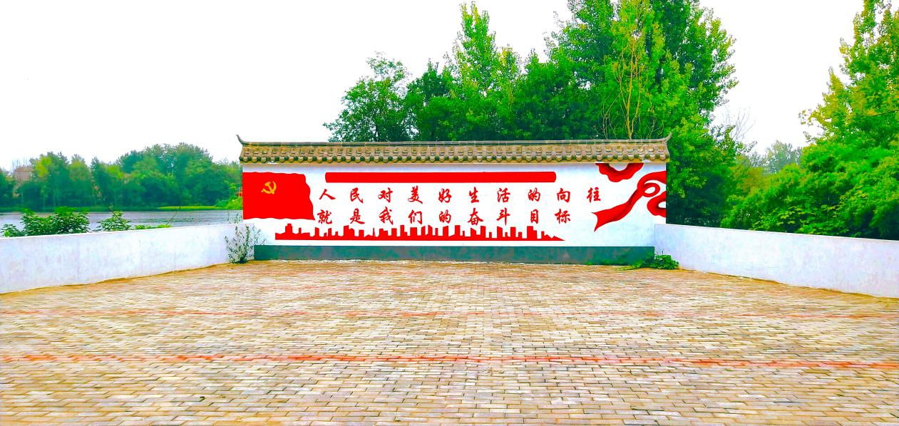

2019年5月，成立舞蹈队，极大丰富了村民的休闲娱乐活动



2019年12月，我村93贫困户全部脱贫



# 小康进程大事记

**2014年**

新安社区辖12个自然村，耕地面积996亩,1062户、4080人。

社区位于临泉县东部，交通便利。G345穿境而过，与郑阜高铁临泉站毗邻，距滁新高速8分钟，阜阳机场30分钟车程。

社区历史悠久，文化底蕴深厚。2012年12月费子街遗址被安徽省确定为重点文物保护单位。新安村风景秀丽，原生态自然资源丰富。泉河、涎河将社区呈倒C字型环抱，被誉为皖北水乡。辖区内有桃花岛，泉河、涎河、月牙湾等原生态自然风景带。